附件2：
中共恩施州委党校（新校区）位置地图及乘车路线
具体地址：恩施市青树林新区一号路
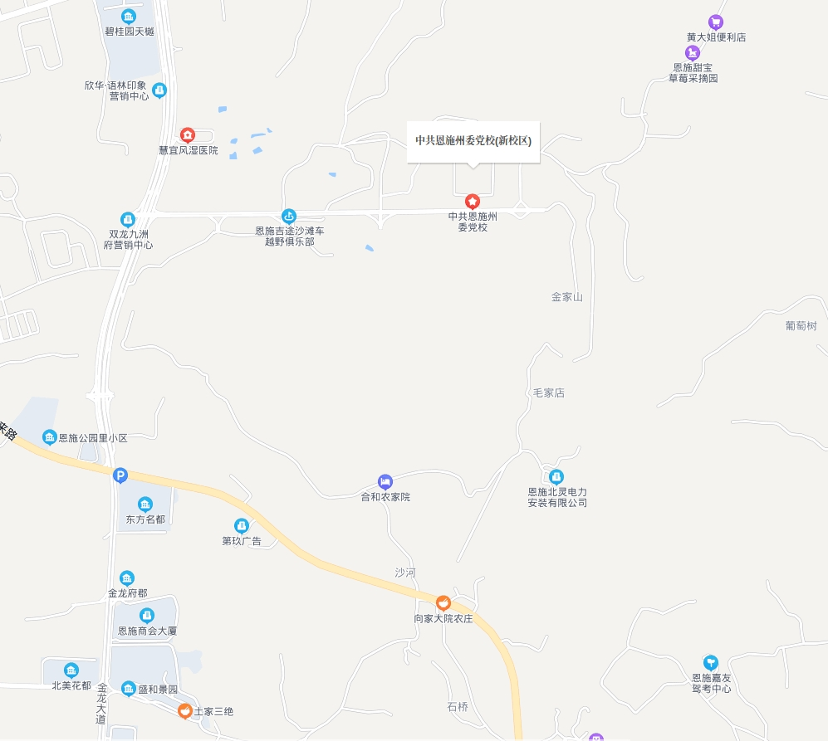
乘车路线：
①从恩施火车站、恩施汽车客运中心站乘坐出租车到中共恩施州委党校（新校区），行程约7公里；
②从恩施机场乘坐出租车到中共恩施州委党校（新校区），行程约6.5公里。

